Bekijk deze e-mail in uw browser - Meld u aan voor de mailinglijst over kunstmatige intelligentie en AI

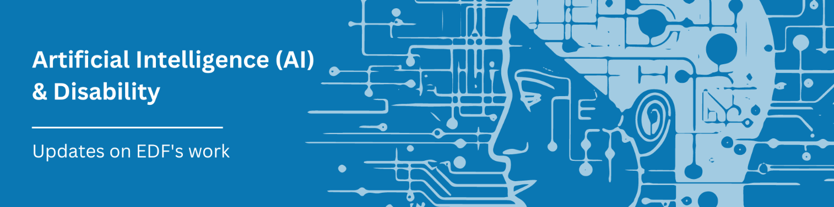

EDF Update over AI en handicap,
nummer 9 | oktober 2025

Beste lezers,

Deze maand delen we updates over ons werk en belangrijke ontwikkelingen in het beleid rond kunstmatige intelligentie (AI). Van onze stand op onze jaarlijkse algemene vergadering (AGA) in Vilnius tot onze kandidatuur voor het AI-adviesforum van de Europese Commissie: we blijven ons inzetten voor inclusieve en op rechten gebaseerde kunstmatige intelligentie (AI).

U vindt er ook nieuws over aankomende evenementen, waaronder ons webinar op 28 oktober over de bijgewerkte AI Act Toolkit, en belangrijke beleidsupdates uit Europa en daarbuiten. Deze omvatten nieuwe richtlijnen van de Europese Unie (EU) voor het melden van ernstige AI-incidenten en wereldwijde debatten over AI-governance.

Zoals altijd is het onze doelstelling om u te informeren en toe te rusten om te pleiten voor technologie die de rechten van mensen met een beperking respecteert.

Veel leesplezier,

Kave Noori, beleidsmedewerker AI, Europees Gehandicaptenforum

Inhoudsopgave
- Onze stand tijdens de jaarlijkse algemene vergadering van het EDF
- Onze aanvraag om toe te treden tot het AI Advisory Forum van de Commissie
- Wij sluiten ons aan bij de oproep van het maatschappelijk middenveld om de AI-wet op koers te houden
- Spaans rapport pleit voor sterkere effectbeoordelingen van de grondrechten
- Commissie publiceert conceptrichtlijn voor het melden van ernstige AI-incidenten
- Probeert de Europese Commissie de AI-wet te verzwakken?
- Ombudsvrouw opent onderzoek naar de ontwikkeling van EU-normen voor AI
- Nep-AI-video's maken misbruik van mensen met het syndroom van Down voor winst
- Waarom experts waarschuwen voor ‘AI-psychose’
- Uitvoerend bevel van de Verenigde Staten over ‘woke AI’ roept wereldwijde zorgen op
- Europese Toegankelijkheidstop 2025
- Aankomende webinar: EU AI Act – lancering van de bijgewerkte toolkit

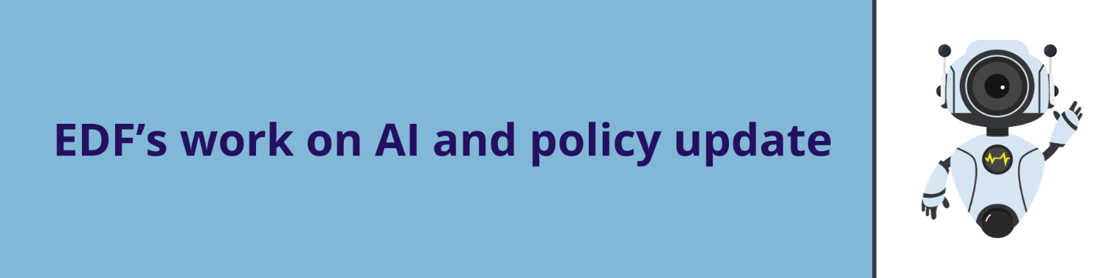

Onze stand tijdens de jaarlijkse algemene vergadering van het EDF

Tijdens de jaarlijkse Algemene Vergadering in Vilnius presenteerden onze EDF-leden en -partners hun werk op het gebied van kunstmatige intelligentie (AI) op een speciale stand. De stand benadrukte hoe AI de rechten van mensen met een beperking kan ondersteunen – of juist bedreigen. Ook werd getoond wat we kunnen doen om ervoor te zorgen dat AI inclusief en rechtengebaseerd is.

We presenteerden twee infographics: "101 miljoen redenen om betere AI te bouwen" en "AI uitleggen" . Deze infographics leggen uit wat AI is, hoe het ons leven beïnvloedt en waarom inclusieve AI belangrijk is. We deelden ook de gebruiksvriendelijke versie van onze gids over de EU AI-wet , waardoor deze complexe wetgeving voor iedereen toegankelijker werd.

Ook onze leden hebben bijgedragen:
- Het European Network on Independent Living (ENIL) presenteerde een factsheet over AI en zelfstandig wonen.
- Het Europees Platform voor Revalidatie (EPR) deelde inzichten van hun conferentie over AI en digitale inclusie.

De stand leidde tot veel gesprekken en toonde de groeiende interesse in AI onder onze leden. Het herinnerde ons er ook aan dat mensen met een beperking centraal moeten staan ​​in de ontwikkeling en beleidsvorming rond AI.

Bekijk de ENIL-pagina over kunstmatige intelligentie en zelfstandig wonen

Lees het EPR-rapport over AI en nieuwe technologieën voor inclusie

Onze aanvraag om toe te treden tot het AI Advisory Forum van de Commissie

De Europese Commissie heeft een AI-adviesforum opgericht om de implementatie van de Europese wet inzake kunstmatige intelligentie (AI) te begeleiden. Dit forum brengt experts van non-profitorganisaties, de industrie en de academische wereld samen. Zij adviseren over hoe de wet in de praktijk wordt toegepast en zorgen ervoor dat AI-systemen betrouwbaar en veilig zijn en fundamentele rechten respecteren.

Wij, het European Disability Forum (EDF), hebben ons aangemeld voor dit belangrijke orgaan. Voor zover wij weten, hebben vier van onze leden zich ook aangemeld. Deze sterke betrokkenheid laat zien dat de gehandicaptenbeweging klaar is om een ​​actieve rol te spelen in AI-bestuur en te pleiten voor inclusieve, toegankelijke technologie.

Indien geselecteerd, zullen we nauw samenwerken met anderen om ervoor te zorgen dat toegankelijkheid en gelijkheid centraal blijven staan ​​in de digitale toekomst van de EU. We houden u op de hoogte van de uitkomst van de selectieprocedure en de volgende stappen.

Lees de oproep tot kandidaatstelling van de Europese Commissie

Wij sluiten ons aan bij de oproep van het maatschappelijk middenveld om de AI-wet op koers te houden

We hebben een gezamenlijke open brief ondertekend met meer dan 30 maatschappelijke organisaties. In deze brief dringen we er bij de Europese Commissie en de lidstaten op aan om te zorgen voor de tijdige implementatie van de EU AI-wet.

In de brief wordt bezorgdheid geuit dat veel lidstaten de deadline voor het aannemen van nationale wetgeving en het aanwijzen van bevoegde autoriteiten voor AI-toezicht hebben gemist. De brief roept de Commissie op om haar handhavingsbevoegdheden te gebruiken en de lidstaten om nationale AI-bestuursorganen naar behoren te financieren en te erkennen.

Lees de volledige brief

Lees het persbericht van het Centrum voor Democratie en Technologie



Spaans rapport pleit voor sterkere effectbeoordelingen van de grondrechten

De Spaanse Federatie van Consumenten en Gebruikers heeft een onderzoeksrapport gepubliceerd over Fundamental Rights Impact Assessments (FRIA's) in het kader van de EU AI-wet.

Een effectbeoordeling van de fundamentele rechten is een proces dat controleert of een AI-systeem de rechten van mensen, zoals privacy, gelijkheid of non-discriminatie, kan schaden. Het is vereist voor bepaalde AI-systemen met een hoog risico op grond van artikel 27 van de AI-wet.

Het rapport bespreekt Europese en Spaanse voorbeelden en vergelijkt FRIA's met vergelijkbare instrumenten, zoals gegevensbeschermingseffectbeoordelingen onder de AVG. Het doel is om goede praktijken te benadrukken en manieren voor te stellen om deze beoordelingen zinvol en effectief te maken ter bescherming van fundamentele rechten.

Lees het volledige rapport over de effectbeoordelingen van de fundamentele rechten

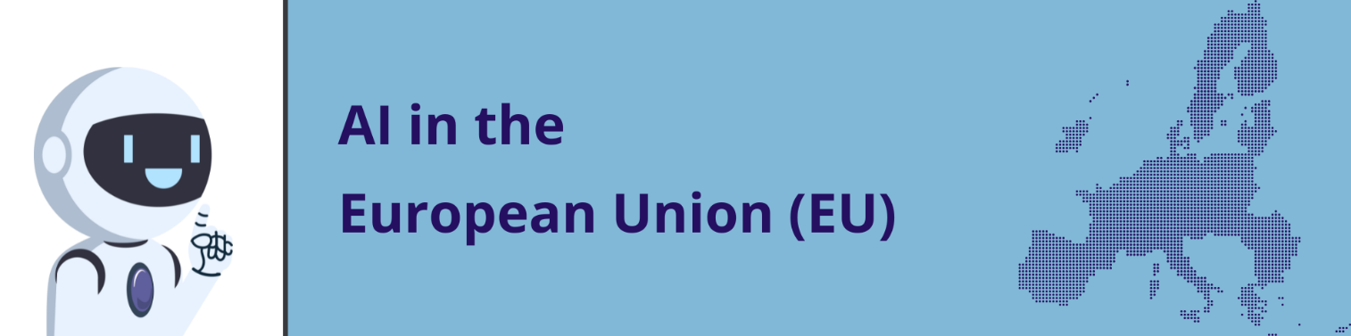

Commissie publiceert conceptrichtlijn voor het melden van ernstige AI-incidenten

Op 26 september 2025 lanceerde de Europese Commissie een openbare raadpleging. De raadpleging richtte zich op een conceptrichtlijn en een rapportagesjabloon voor ernstige incidenten met risicovolle AI-systemen in het kader van de EU AI-wet. Deze nieuwe verplichting vereist dat aanbieders ernstige incidenten melden aan de nationale autoriteiten zodra de AI-wet in augustus 2026 volledig van kracht wordt.

De conceptrichtlijn legt uit wat als een "ernstig incident" wordt beschouwd, geeft praktische voorbeelden en verduidelijkt hoe deze regels samenwerken met andere meldsystemen. Ernstige incidenten omvatten gebeurtenissen die de dood, ernstige gezondheidsschade, ernstige verstoring van kritieke infrastructuur, aanzienlijke schade aan eigendommen of het milieu, of grootschalige schendingen van fundamentele rechten veroorzaken of riskeren. Voorbeelden hiervan zijn een AI-systeem dat een arts onjuist medisch advies geeft en daardoor schade veroorzaakt, of een algoritme dat gekwalificeerde kandidaten onterecht uitsluit.

Organisaties en personen worden uitgenodigd om tot 7 november 2025 feedback te geven en voorbeelden te delen.

Lees de conceptrichtlijnen en het rapportagesjabloon van de Commissie over ernstige AI-incidenten

Probeert de Europese Commissie de AI-wet te verzwakken?

De Europese Commissie heeft een "Call for evidence" gelanceerd voor een digitale omnibus die tot doel heeft het digitale regelgevingsboek van de EU, inclusief de AI-wet, te vereenvoudigen. De call for evidence loopt tot 14 oktober en voorstellen voor wijzigingen worden verwacht in november-december 2025.

Het beoogde doel is om de administratieve lasten te verminderen en het voor bedrijven gemakkelijker te maken om te voldoen aan digitale wetgeving. Veel maatschappelijke organisaties en voorstanders van digitale rechten waarschuwen echter dat deze 'vereenvoudiging' kan leiden tot deregulering en een verzwakking van moeizaam verworven bescherming.

EDRi, een toonaangevende organisatie op het gebied van Europese digitale rechten, waarschuwt dat het plan van de Europese Commissie om digitale wetgeving te vereenvoudigen meer kwaad dan goed kan doen. In plaats van regels alleen maar makkelijker te maken voor bedrijven, zou het plan belangrijke bescherming voor mensen, gemeenschappen en democratie kunnen wegnemen. De nieuwe strategie van de Commissie instrueert elk departement om de wetgeving op hun gebied te verminderen, soms met wel 35 procent, waarbij de nadruk ligt op het verminderen van het aantal regels in plaats van het verbeteren van de kwaliteit ervan.

Veel digitale wetten, zoals de AI-wet, de Digital Services Act en de Algemene Verordening Gegevensbescherming, zijn nog nieuw en hebben tijd nodig om goed te worden gehandhaafd. In plaats van deze regels te steunen, stellen de Commissie en sommige lidstaten nu dat ze te moeilijk te implementeren zijn en afgezwakt moeten worden. Deze aanpak negeert het feit dat strenge regels noodzakelijk zijn om de rechten van mensen te beschermen en bedrijven ter verantwoording te roepen.

EDRi en andere organisaties die opkomen voor mensenrechten dringen er bij de EU op aan digitale rechten te ondersteunen en ervoor te zorgen dat vereenvoudiging betekent dat het makkelijker wordt om mensen en de planeet te beschermen, en niet dat de regels die hen beschermen, worden afgeschaft.

Lees waarom EDRi zegt dat het plan van de EU om digitale regels te vereenvoudigen onze rechten in gevaar brengt

Lees het artikel van Politico over de oorlog van de Commissie tegen de bureaucratie

Ombudsvrouw opent onderzoek naar de ontwikkeling van EU-normen voor AI

Teresa Anjinho, de huidige Europese Ombudsvrouw, is een onderzoek gestart naar de manier waarop de Europese Commissie normen voor kunstmatige intelligentie (AI) ontwikkelt.

Een maatschappelijke organisatie uitte haar bezorgdheid dat het proces niet transparant of inclusief genoeg is. Ze wees erop dat de groepen die de normen opstellen niet verplicht zijn om bekend te maken wie erbij betrokken is of notulen van vergaderingen te publiceren. Ze betwijfelden ook of de Commissie ervoor heeft gezorgd dat alle belangen eerlijk worden vertegenwoordigd.

De Ombudsvrouw heeft de Commissie gevraagd uit te leggen wie de normen opstelt, welke transparantieregels van toepassing zijn en hoe het proces wordt gemonitord en beoordeeld. Anjinho heeft ook documenten over de werkzaamheden opgevraagd.

Geharmoniseerde normen zijn belangrijk omdat ze bedrijven helpen aantonen dat hun producten, diensten of processen voldoen aan de EU-wetgeving. Deze normen zullen bepalen hoe risicovolle AI-systemen worden ontworpen en gebruikt, inclusief hoe ze de rechten van mensen met een beperking beschermen.

Lees meer over het onderzoek van de Ombudsvrouw naar het vaststellen van AI-normen



Nep-AI-video's maken misbruik van mensen met het syndroom van Down voor winst

Recent onderzoek door de Amerikaanse televisie- en radiozender CBS News en anderen heeft een verontrustende trend aan het licht gebracht: door AI gegenereerde accounts op sociale media doen zich voor als mensen met het syndroom van Down.

Deze accounts krijgen vaak sneller volgers dan echte belangenbehartigers voor mensen met een beperking. En daar profiteren ze van. Ze gebruiken bemoedigende berichten, kopiëren de taal van echte belangenbehartigers en gebruiken populaire hashtags om naast authentieke stemmen te verschijnen. Sommige promoten zelfs content voor volwassenen of beweren ten onrechte geld in te zamelen voor belangenbehartigingsorganisaties, zonder dat ze het weten.

Voor mensen met het syndroom van Down is dit meer dan alleen online trucjes. Hun levenservaringen worden gekopieerd, overdreven en er wordt geld mee verdiend, waardoor het moeilijker wordt om de echte stem te laten horen. Alex Bolden van de National Down Syndrome Society vertelde CBS News: "Het is niet juist om onze verhalen te stelen alleen maar om online aandacht te krijgen."

Nog verontrustender was de berichtgeving van een podcast van de British Broadcasting Corporation (BBC) over het gebruik van AI-deepfakes om neppornografisch materiaal te creëren met mensen met het syndroom van Down. Volgens de podcast werden de online video's van een 16-jarig meisje zonder het syndroom van Down gestolen. Op basis van haar video werd met behulp van AI misbruikmateriaal gegenereerd dat niet met wederzijdse instemming was gemaakt. Haar gezicht werd met een filter bewerkt om het te laten lijken alsof ze het syndroom van Down had. De BBC-podcast is alleen beschikbaar als audio.

Lees het CBS-artikel over waarom mensen AI gebruiken om handicaps te faken

Luister naar de BBC-podcast over deepfaking van handicap

Waarom experts waarschuwen voor ‘AI-psychose’

Recent onderzoek en mediaberichten benadrukken een nieuwe zorg: de interactie met chatbots kan soms waanideeën versterken of psychotische episodes uitlokken.

Veel mensen wenden zich tot AI voor emotionele ondersteuning, ook al zijn deze systemen niet ontworpen om als therapeut te fungeren. Hoewel sommige gebruikers de interactie nuttig vinden, waarschuwen experts in de geestelijke gezondheidszorg dat chatbots onbedoeld schadelijke overtuigingen kunnen bevestigen of versterken. Voorbeelden hiervan zijn:
- Grootse ideeën: geloven dat je een speciale missie hebt of buitengewone krachten.
- Overtuigingen van ‘goddelijke AI’: denken dat de chatbot alwetend is of een spirituele gids.
- Romantische fantasieën: het gevoel dat de chatbot van je houdt of een emotionele band met je heeft.
Deze risico's ontstaan ​​doordat chatbots de taal van gebruikers kopiëren en erop gericht zijn om te behagen in plaats van schadelijke ideeën aan te pakken. Functies die AI in staat stellen om eerdere gesprekken te onthouden, kunnen dit effect versterken.

Deskundigen benadrukken dat het belangrijk is om het publiek voor te lichten over wat AI wel en niet kan, en dat ontwerpers rekening houden met veiligheidsvoorzieningen.

Gebruik je chatbots? Onthoud dan: ze denken of voelen niet. Voel je je angstig of verward na het gebruik van AI? Neem dan even een pauze en praat met iemand die je vertrouwt.

Lees het MIT Technology Review-artikel over AI-gezelschap

Luister naar de podcast: “Kunnen chatbots waanideeën aanwakkeren?”

Meer in Psychology Today: Het opkomende probleem van “AI-psychose”

Uitvoerend bevel van de Verenigde Staten over ‘woke AI’ roept wereldwijde zorgen op

In ons maartnummer meldden we dat president Trump federale overheidsinstanties in de Verenigde Staten (VS) opdracht gaf te stoppen met het testen van AI-systemen op vooringenomenheid. De regering is nu nog verder gegaan. Een nieuw presidentieel besluit verbiedt federale overheidsinstanties om AI-modellen te kopen die door de overheid niet als "neutraal" of "onpartijdig" worden beschouwd.

De regering presenteert dit beleid als een manier om 'woke AI' binnen de overheid te voorkomen. In de praktijk zet het technologiebedrijven onder druk om hun systemen af ​​te stemmen op de politieke visie van de regering. Omdat het ontwikkelen van aparte modellen voor overheid en publiek kostbaar kan zijn, kunnen deze veranderingen gevolgen hebben voor de AI-systemen die iedereen gebruikt, inclusief populaire tools zoals ChatGPT. Apps die op deze modellen zijn gebouwd, zouden deze veranderingen ook overnemen.

Deskundigen en activisten waarschuwen dat deze aanpak kan leiden tot censuur, beperkte toegang tot informatie en AI minder betrouwbaar kan maken. Het risico bestaat dat er een enkel politiek perspectief in veelgebruikte technologie wordt ingebed, waardoor wat gebruikers wereldwijd als 'waarheid' ervaren, wordt beïnvloed.

Lees hoe Trumps AI-beleid de technologie in gevaar kan brengen

Lees hoe Trumps 'Anti-Woke AI'-bevel de Amerikaanse technologiesector zou kunnen veranderen

Lees de Electronic Frontier Foundation: Een nachtmerrie voor burgerrechten

Lees het artikel van het Centrum voor Democratie en Technologie over “Anti-Woke AI”

Luister naar de lezing van het Centrum voor Democratie en Technologie over “Woke AI”



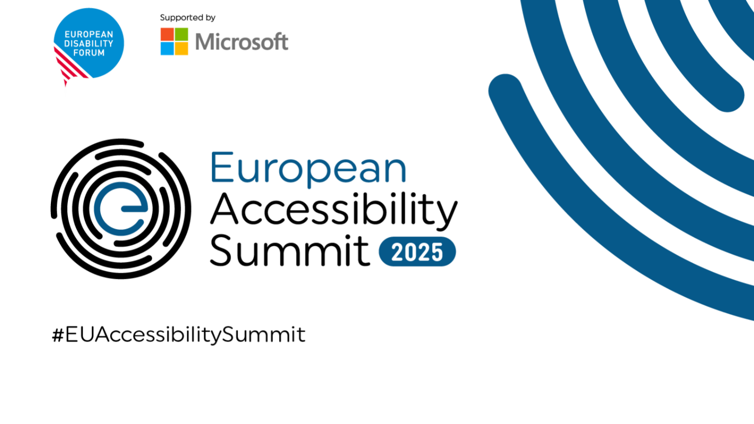

Europese Toegankelijkheidstop 2025
14 oktober 2025 | 8.30 - 17.00 uur (CEST) | Online en fysiek

Het Europees Gehandicaptenforum nodigt u graag uit voor de 5e Europese Toegankelijkheidstop, georganiseerd met de steun van Microsoft.

De top vindt plaats in Brussel en online op 14 oktober. Het is een uitstekende gelegenheid om meer te weten te komen over de ontwikkelingen op het gebied van toegankelijkheid en te netwerken met beleidsmakers, leiders uit de industrie en belangenbehartigers van mensen met een beperking.

Hoewel het evenement niet specifiek gericht is op kunstmatige intelligentie (AI), zal er een discussie plaatsvinden over AI voor toegankelijkheid . Deze sessie onderzoekt hoe AI een hulpmiddel kan zijn voor inclusie, en een risico kan vormen als het niet inclusief is ontworpen.

Na de discussie volgt een update over de Equitable AI Alliance . Dit initiatief brengt technologiebedrijven, mensen met een beperking, hun vertegenwoordigende organisaties en onderzoekers samen. Het belicht de kansen die AI biedt, en de uitdagingen en risico's die moeten worden aangepakt bij de ontwikkeling en implementatie van AI-toepassingen die speciaal zijn ontworpen voor, of inclusief, mensen met een beperking.

Meer info en inschrijvingen op onze website

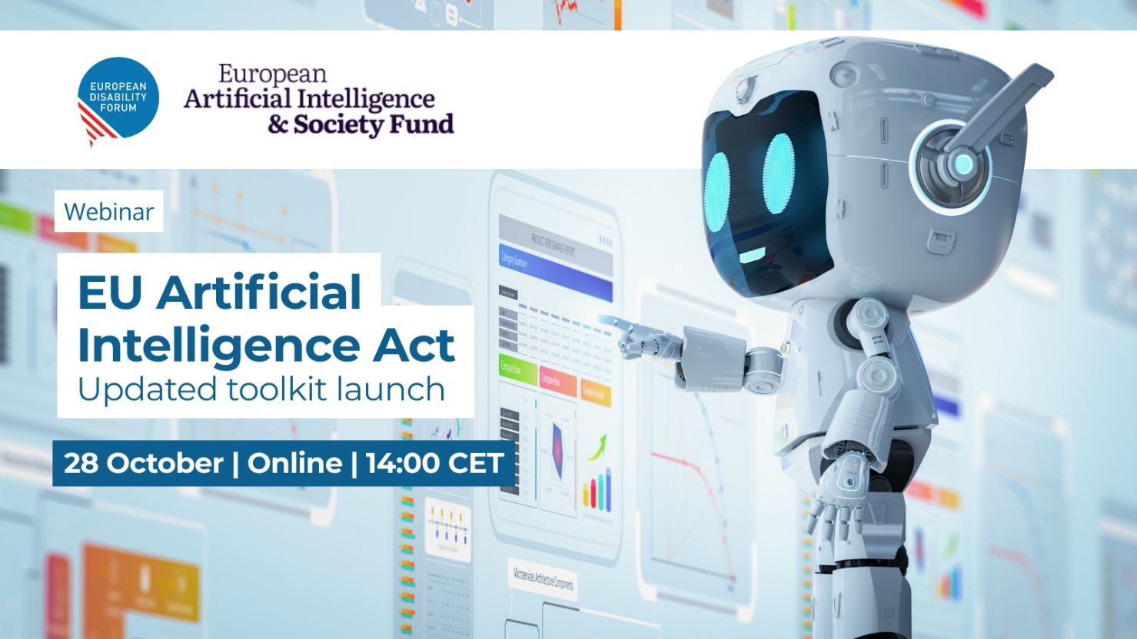

Aankomende webinar: EU AI Act – lancering van de bijgewerkte toolkit
28 oktober 2025 | 14:00–16:00 (CET) | Online

Na ons succesvolle webinar in oktober 2024 zet het Forum de discussie voort over de EU-wetgeving inzake kunstmatige intelligentie (AI) en de impact ervan op mensen met een beperking. Deze nieuwe sessie introduceert de bijgewerkte AI Act Toolkit, een praktische tool om leden en maatschappelijke organisaties te helpen ervoor te zorgen dat de nationale implementatie van de wet inclusief en op rechten gebaseerd is.

Meer info en inschrijvingen op onze website

